**Bài 11: GPIO**

B1.Đầu tiên phải cấp xung clock cho PORT: xem ở BLOCK DIAGRAM ở datasheet

Vd:GPIOA,B,C.. có xung clock từ APB2, vào thanh ghi này để enable lên

B2. 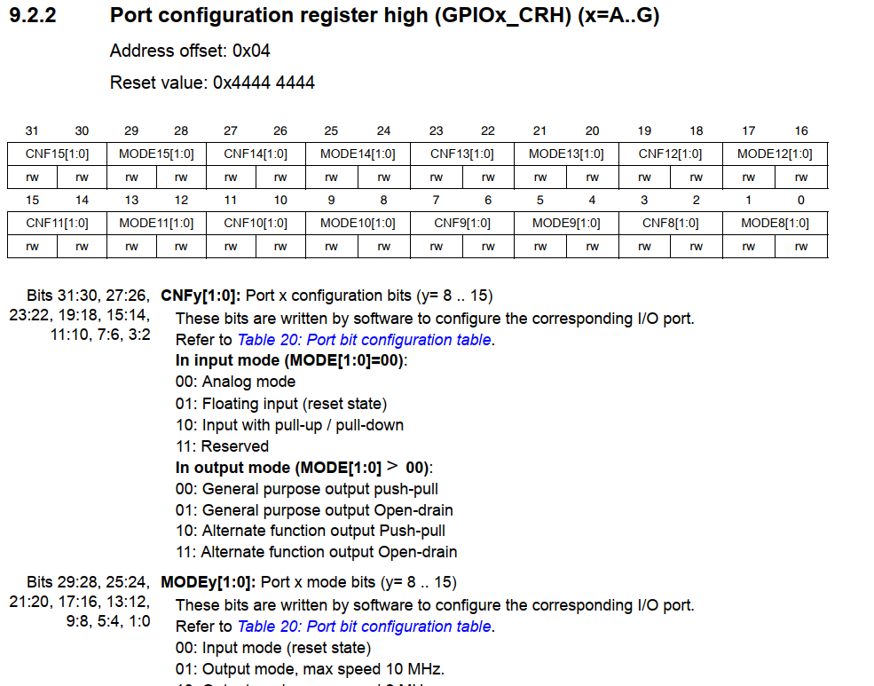

Thanh ghi CRL(pin 0-7) va thanh ghi CRH(pin 8-15) chứa các bit cấu hình cho PORT, các thanh ghi có giá trị ban đầu là 0x4444 4444 (4 = 0100) nghĩa là ban đầu các chân ở chế độ Input và floating input

Set MODEy > 00 để chọn mode output cho chân y, ban đầu sẽ ouput với open drain

-OPEN DRAIN Là chế độ khi =0 thì low, Khi =1 thì sẽ thả nổi (floating), không cao không thấp, phụ thuộc mạch ngoài

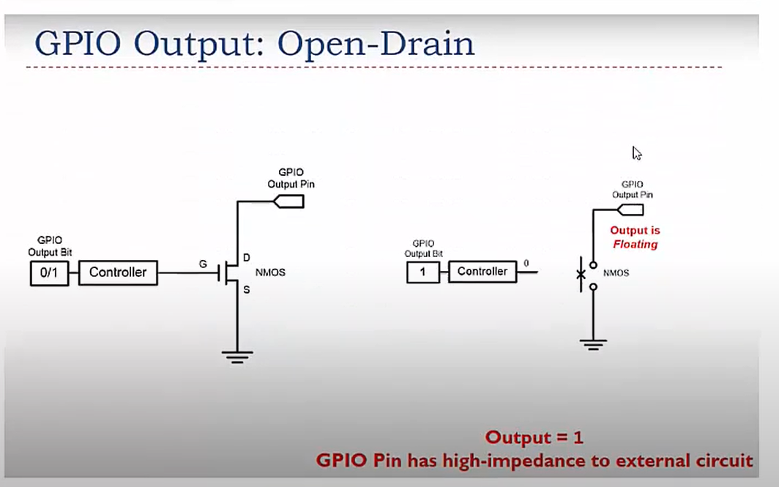

4

**Giải thích hàm Init:**

Vd: GPIO_Init(GPIOA, &GPIO_InitStructure);

* 2 giá trị truyền vào là địa chỉ của GPIOA và địa chỉ của struct GPIO_InitStructure vừa mới được gán các giá trị
* Trong hàm Init, sẽ có 1 biến tmpreg 32 bit( bằng với độ dài thanh ghi), các giá trị của GPIO_InitStructure sẽ được gán lần lượt hoặc sử dụng phép | để gán nhiều cái lại với nhau
  + Lần lượt: tmpreg &= ~pinmask;

tmpreg |= (currentmode << pos);

* + Hoặc tmpreg = mode1 | mode2 | enable<<position;

* Sau đó sẽ gán giá trị này cho thanh ghi tương ứng: GPIOx->CRL = tmpreg

**BÀI 19 Interrupt and Polling**

Trong hàm ngắt cần kiểm tra CỜ NGẮT và BIT ENABLE NGẮT để chắc chắn có ngắt xảy ra, vì có thể có trường hợp chưa eable ngắt mà cờ ngắt đã bật

If( cờ_ngắt && bit_en_ngắt)

{

Cau lenh;

}

**BÀI 21:** RTC

Tần số đầu vào RTCCLK, qua xử lý ta được tần số bộ RTC fTR_CLK, cứ sau 1 khoảng thời gian bằng 1 chu kỳ thì bit SECF được lên 1

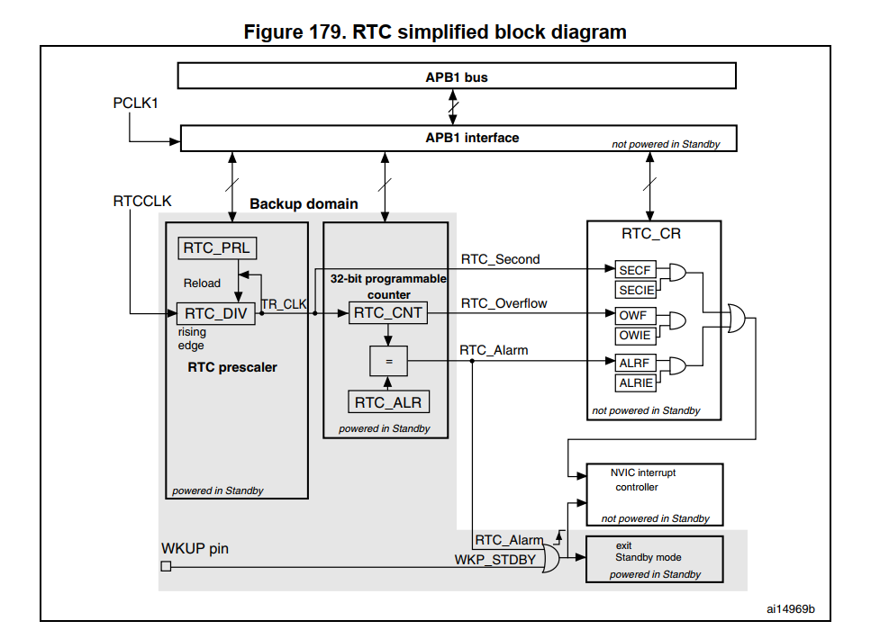

B1:18.1 To enable access to the Backup  
registers and the RTC, proceed as follows:  
• enable the power and backup interface clocks by setting the PWREN and BKPEN bits  
in the RCC_APB1ENR register  
• set the DBP bit the Power Control Register (PWR_CR) to enable access to the Backup  
registers and RTC.

B2: chọn clock đầu vào cho RTCCLK: 3 loại, chọn loại nào thì phải enable loại đó lên rồi, rồi chọn clock cho RTC clock ở bit 8:9 thanh ghi RCC->BDCR ( mục 7.3.9) 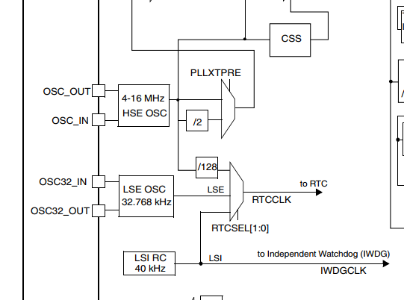

* HSE
* LSE
* LSI

B3: Enable RTC ( mục 18.3.4)

1. Poll RTOFF, wait until its value goes to ‘1’

2. Set the CNF bit to enter configuration mode

B4: Chọn bộ chia trước cho RTC

Giá trị bộ chia trước PRL[19:0] = PRLH[3:0] + PRLL[15:0]

* Tần số bộ RTC = fTR_CLK = fRTCCLK/(PRL[19:0]+1)

B5: 4. Clear the CNF bit to exit configuration mode  
5. Poll RTOFF, wait until its value goes to ‘1’ to check the end of the write operation.

Bài 23: Đồng hồ

Cấu hình RTC 1 giây  
 Cứ sau 1 giây thì nhảy vào chương trình ngắt để tăng thời gian

Hiển thị LCD, dùng systick để tạo hàm delay_ms()

Bài 24: FLASH

-Khi mất điện: - Ram: mất dữ liệu

-Flash: dữ liệu không mất đi, vđk vẫn còn chạy

-Làm flash phải quan tâm tới Size và từng page của flash

-3 funtion quan trọng của FLASH : ghi, đọc, xóa

+Ghi : không thể ghi đè lên được nên trước khi ghi cần xóa 1 page trước

+ Xóa: không nên xóa những page đầu vì những page này lưu code đang chạy

* B1: Check that no Flash memory operation is ongoing by checking the BSY bit in the FLASH_CR register
* B2: thuc hien nhu hinh

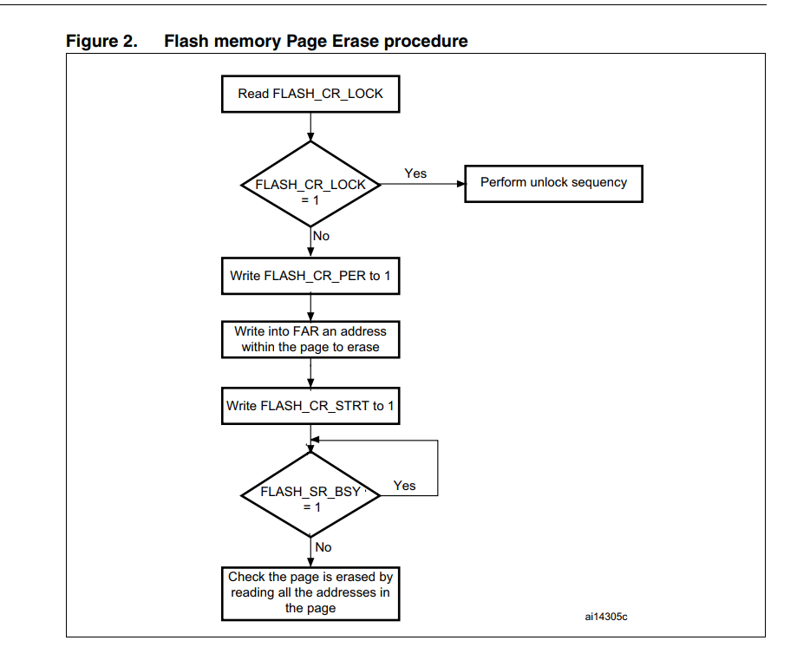

* Trong đó unlock senquency nghĩa là (2.3.2)

After reset, the FPEC block is protected. The FLASH_CR register is not accessible in write  
mode. An unlocking sequence should be written to the FLASH_KEYR register to open up  
the FPEC block. This sequence consists of two write cycles, where two key values (KEY1  
and KEY2) are written to the FLASH_KEYR address (refer to Section 2.3.1 for key values).  
Any wrong sequence locks up the FPEC block and FLASH_CR register until the next reset

*chú ý: trong thư viện người ta có thể define giá trị để dùng cho việc thay đổi giá trị thanh ghi

Vd: define FLASH_SR_BSY = 0x01;

Muốn cho bit đó lên 1 thực hiện: FLASH->SR |= FLASH_SR_BSY;

Muốn kiểm tra bit đó có bằng 1 không:

FLASH->SR & FLASH_SR_BSY == FLASH_SR_BSY;

**Bài 26: Systick**

Systick nghĩa là 1 tick trong hệ thống sẽ mất khoảng t/g

t =1/Sys_clock

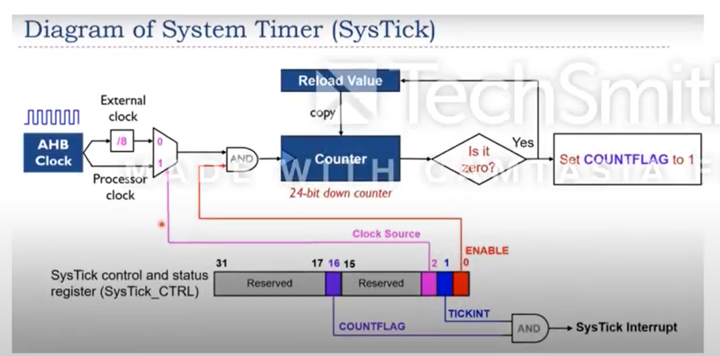

* Như 1 counter đếm xuống
* Có thể ứng dụng làm hàm delay
* Khi con chip được nạp, thì sẽ vào hàm SysInit trước, rồi vài main sau  
  Trong SysInit đã nạp SysClock = 72Mhz ban đầu (có thể thay đổi được)

**Bài 27: Systick(interrupt), đo t/g 1 đoạn code**

**Chưa học**

**Bài 28 Interrupt**

**1.Interrupt_Config**

B1. GPIO input config

Alternate Function IO clock enabled (AFIOEN)

B2. chọn EXTIx cho chân cần ngắt trong 9.4.3 AFIO_EXTICR1

Vd: exti0 cho chân PA) thì

B3. Chọn sườn lên/xuống cho ngắt ngoài VÀ event nếu là ngắt nội

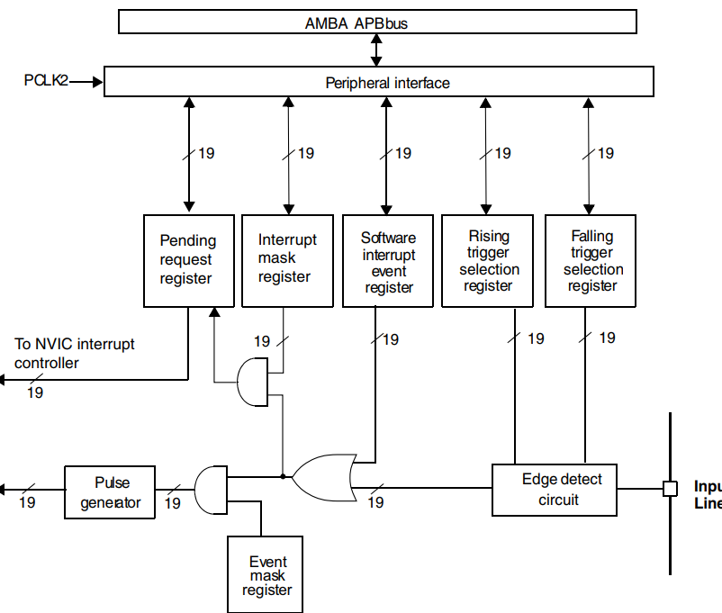

B4. Enable interrupt mask

B5. Khi có ngắt xảy ra thì pending request register sẽ lên 1, nên phải clear bit đó trước(cờ ngắt)

B6. Enable ngắt trong tài liệu Core, thanh ghi NVIC  
Xem bảng vector table(10.1.2 của stm32f103 rm) để biết cần enable bit nào trong thanh ghi NVIC  
NVIC->ISER (interrupt select enable register)

Các bit global interrupt của từng loại

Ô 0 tới 31 sẽ là 32 bit của thanh ghi NVIC->ISER[0]

ô 32 tới 63 sẽ là 32 bit của thanh ghi NVIC->ISER[1]

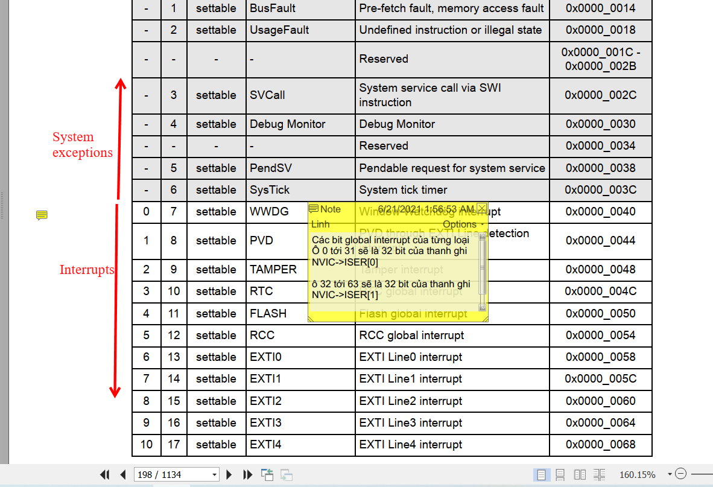

**2.Interrupt Function**

Đặt tên hàm ngắt theo quy tắc

B1. Kiểm tra cờ ngắt (pending register) && bit enable ngắt

B2. Clear cờ ngắt, để dùng cho lần ngắt tiếp theo  
Thực hiện việc cần làm

**Bài 30 Timer**

Cứ 1 lần counter đếm lên 1 số tương ứng 1 tick = fTIM (f đầu vào của timer)

fTIM: f đầu vào của timer, tần số của 1 tick

T = (1/fTIM)/(auto reload value + 1): t/g đếm được 1 tick

prescal value: giá trị khi bắt đầu đếm Timer

auto reload value : là giá trị khi bộ đếm đạt được thì sẽ reload về 0

Cần tạo event update để các giá trị trong shadow register được nào vào thanh ghi gốc

1. **General-purpose timers (TIM2 to TIM5)**

The general-purpose timers consist of a 16-bit auto-reload counter driven by a programmable prescaler.

The counter can count up, down or both up and down. The counter clock can be divided by a prescaler

**1.1 Timer 2 config**: mode time base uint

B1: Enable clock for timer 2: RCC->APB1ENR

B2: Select prescaller value: TimerX_PSC

Tần số của 1 tick timer: fTIM = fCK_PSC / (PSC[15:0] + 1)

B3: select upcounter or downcounter: TIM2->CR1

B4:

Select prescal value: tim2->cnt

Select auto reload value: tim2->arr

B5: enable timer2 counter

B6: Bit 0 UG TIM2->EGR: Update generation

**\*\*Why need to generate a update event??**

* Because when the Update event is not generated, shadow registers (thanh ghi ảo) keep their value (ARR, PSC, CCRx).
* Sau khi có update event  
  This bit is set and cleared by software to enable/disable UEV event generation.  
  0: UEV enabled. The Update (UEV) event is generated by one of the following events:  
  – Counter overflow/underflow  
  – Setting the UG bit  
  – Update generation through the slave mode controller  
  Buffered registers are then loaded with their preload values.

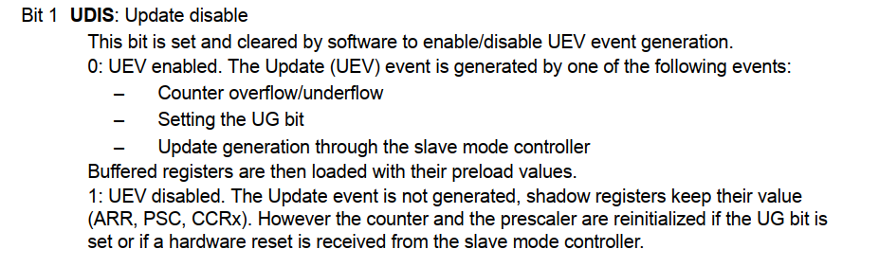

**Bài 33: PWM**

Thanh ghi tim->psc (prescaller) lưu giá trị bộ chia trước, tần số 1 tick timer fTIM = fCK_PSC / (PSC[15:0] + 1)

Thanh ghi tim->arr (auto reload register) lưu số tick+1 mà bộ timer đếm trong 1 chu kì của PWM => chu ki TPWM = (tim->arr + 1) * (1/fTIM) = t/g 1 vòng đếm của bộ timer

Thanh ghi tim-CCRx (tương ứng với CHx) lưu giá trị của số tick mà PWM ở mức high (or low), còn tùy thuộc vào bit CCxP trong thanh ghi tim->CCER hoặc bit OCxM trong thanh ghi tim->CCMR1,2

Bit OCxM trong thanh ghi tim->CCMR1,2 là chọn chế độ cho đầu ra ở CHx của timer, xem trong 15.4.7

Bit CCxP trong thanh ghi tim>CCER quyết định

Vd. Chọn duty = 10%

CC1P = 0: OC1 active high : 10% high và 90% low  
CC1P = 1: OC1 active low : 10% low và 90% high

**Bài 36 : DMA**

DMA : Direct memory access

Có thể làm những công việc như đọc dữ liệu ADC, chuyển dữ liệu trong các mảng dữ liệu mà không cần tới CPU, trong lúc đó CPU có thể làm việc khác

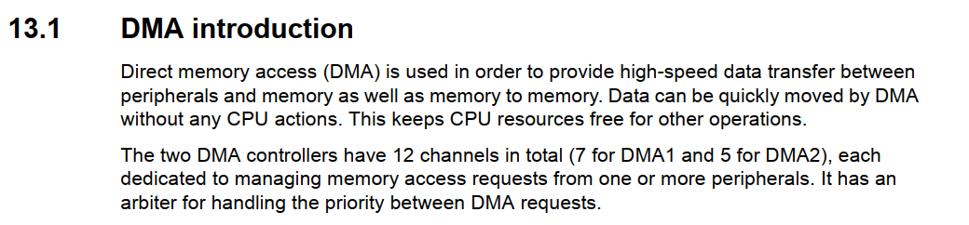

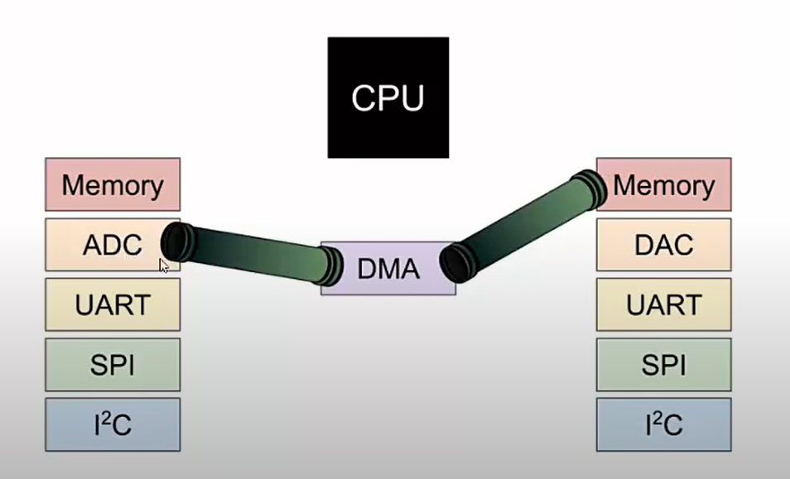

** Các bước làm DMA:

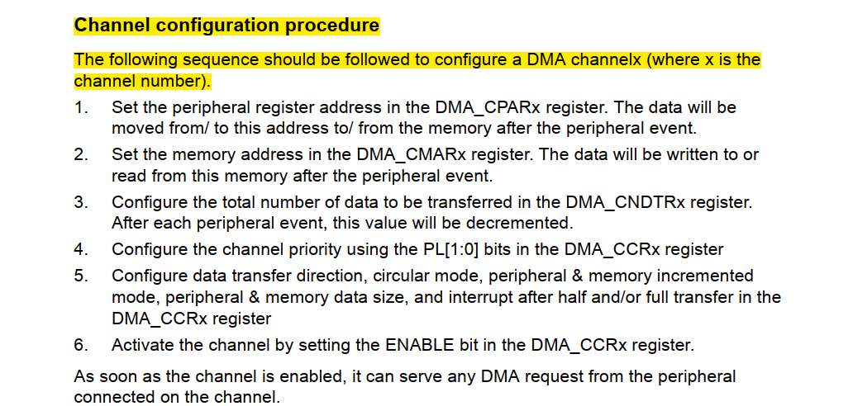

**Bài 38,39: ADC**